VYSVĚTLENÍ ZADÁVACÍ DOKUMENTACE

Č. 1


Veřejná zakázka
Dopravní telematika ZR

Veřejná zakázka je zadávána dle zákona č. 134/2016 Sb., o zadávání veřejných zakázek, ve znění pozdějších předpisů (dále jen Zákon)

Druh zadávacího řízení | Otevřené řízení
Režim veřejné zakázky | Nadlimitní
Druh zakázky | Dodávky
Předpokládaná hodnota zakázky | 20.500.000,-Kč bez DPH
Adresa profilu zadavatele | https://zakazky.zdarns.cz/
Datum zahájení řízení | 16.04.2019

Zakázka je zadávána v certifikovaném elektronickém nástroji E-ZAK, který je dostupný na https://zakazky.zdarns.cz/


Zadavatel:  Město Žďár nad Sázavou  Žižkova 227/1  591 31 Žďár nad Sázavou | Zastoupení podle § 43 Zákona:  QCM, s.r.o.  se sídlem Bellova 370/40,  623 00 Brno  zapsaná v obchodním rejstříku  spisová značka C 40722 vedená u Krajského soudu v Brně
IČO: 00295841 | IČO: 26262525

V Brně dne 3.5.2019

ÚVOD

Zadavatel Vám poskytuje v souladu s § 98 odst. 3 Zákona, tedy na základě předchozí žádosti, vysvětlení zadávací dokumentace k výše uvedenému zadávacímu řízení.

VYSVĚTLENÍ ZADÁVACÍ DOKUMENTACE

Dotazy dodavatele

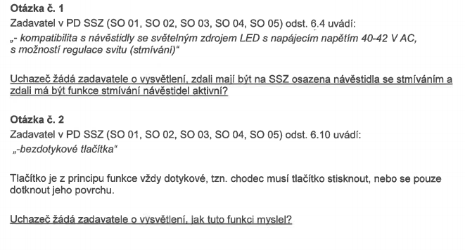

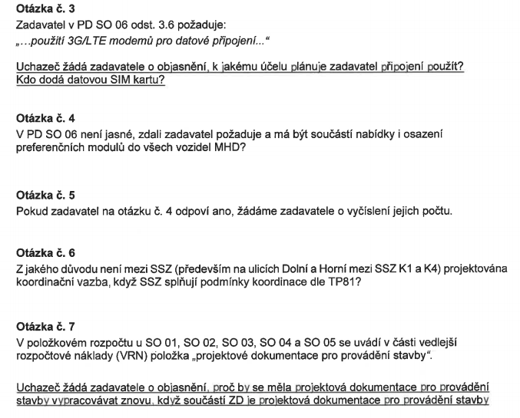

Odpovědi Zadavatele:

Odpověď č. 1

Zadavatel požaduje, aby byla návěstidla osazena s možností regulace svitu (stmíváním), a aby tato funkce byla aktivní.

Odpověď č. 2

Bezdotykovými resp. bezkontaktními tlačítky jsou myšlena tlačítka, která nejsou ovládána mechanickou silou, ale jsou vybavena senzorem dotknutí.

Odpověď č. 3

Zadavatel má za to, že tento požadavek je blíže vysvětlen v kapitole 3.6, zejména ve druhé větě, jedná se o standartní dálkovou správu SSZ. V rámci této zakázky by měl být dodán kompletní HW a SW vybavení pro zajištění správy SSZ. V rozpočtu bude cena doplněna do SO 6, položka 8 Dálková správa SSZ. Datovou SIM dodá zadavatel.

Odpověď č. 4, č. 5

Ano, součástí nabídky má být osazení preferenčních modulů do vozidel, viz. rozpočet SO 6 položka č. 12 – montáž zařízení preference do BUS a položka č. 9 Úprava SW vozidlo. Z nich také vyplývá, že požadovaný počet osazených vozidel je 10.

Odpověď č. 6

Dopravní koordinační vazba není navržena proto, že v úseku je několik nesignalizovaných přechodů a křižovatek, které teoretickou koordinační vazbu narušují.

Odpověď č. 7

Projektová dokumentace byla zpracována v podrobnosti pro účely zadávacího řízení. Pokud zhotovitel předpokládá, že bude muset pro potřeby realizace dokumentaci rozšířit, má možnost zde nacenit tyto činnosti (jedná se například o montážní a výrobní výkresy). V opačném případě tyto položky nemusí využít. Zpracovávat novou dokumentaci pro provedení stavby není po účastníkovi zadávacího řízení požadováno.

PODPIS

Zadavatel:  Město Žďár nad Sázavou  Žižkova 227/1  591 31 Žďár nad Sázavou | Mgr. Veronika Kučerová  Administrátor VZ  Podepsáno elektronicky
IČO: 00295841

